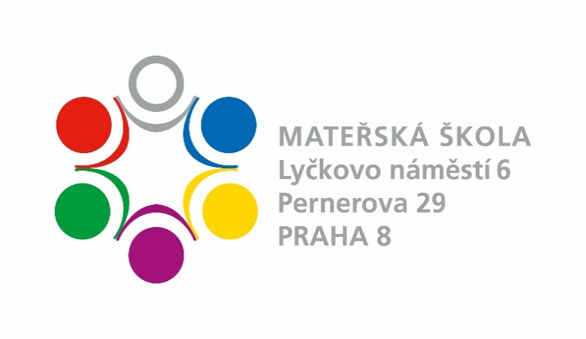

**Bc. Petra Motyčková**

**zástupkyně ředitele pro předškolní vzdělávání**

**775 372 249**

[**petra.motyckova@smysluplnaskola.cz**](mailto:petra.motyckova@smysluplnaskola.cz)

**ODHLÁŠENÍ DÍTĚTE Z PŘEDŠKOLNÍHO VZDĚLÁVÁNÍ**

Jméno a příjmení zákonného zástupce: ………………………………………………………………………………….

**Odhlašuji své dítěte z předškolního vzdělávání v MŠ Lyčkovo náměstí od:** …………………………

**Důvod odhlášení:** ………………………………………………………………………………………………………………….

Jméno příjmení dítěte: ……………………………………………………………………………………………………………

Datum narození dítěte: …………………………………………………………………………………………………………..

Trvalá adresa dítěte: ……………………………………………………………………………………………………………….

Dne: Podpis zákonného zástupce:

Podpis zástupkyně ředitele pro předškolní vzdělávání: